Министерство науки и высшего образования Российской Федерации Федеральное государственное автономное образовательное учреждение высшего образования
«Пермский национальный исследовательский политехнический университет»
Электротехнический факультет
Кафедра «Информационные технологии и автоматизированные системы»
направление подготовки: 09.03.04 – «Программная инженерия»
ОТЧЁТ
О выполнении заданий по теме «Нормальные алгоритмы Маркова»

Выполнила студентка гр. РИС-24-2б
Чудова Дарья Сергеевна
Проверила:
Доц. каф. ИТАС
Ольга Андреевна Полякова
г. Пермь, 2024

(оценка)
(подпись)

(дата)
Задача №1
Постановка задачи: Удалить из непустого слова Р его первый символ. Пустое слово не менять. А={a, b}
Метод решения: Чтобы в рабочей строке удалить первый символ, нужно в начале строки добавить такой символ, который в слове не используется, например, «*». Иначе есть шанс, что удалится не первый символ. После с помощью терминальной подстановки удаляем «*a» или «*b». Если же рабочая строка является пустой, то мы прибавляем к ней звёздочку, после чего сразу же её удаляем.
Чтобы «*» не добавлялись постоянно, делаем правило « →*» последним. Терминальные подстановки, где используются «a» и «b», ставим самыми первыми, чтобы программа не заканчивалась, удаляя одну лишь «*».
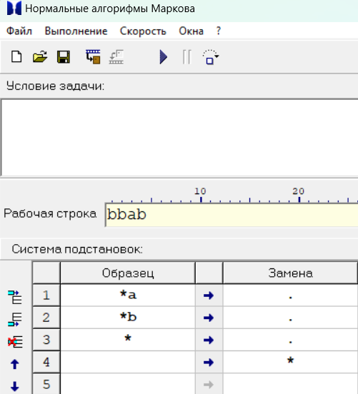
Пример: abbab →*abbab →bbab
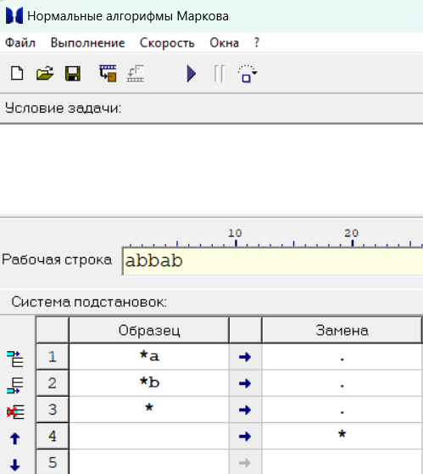

Задача №2
Постановка задачи: В слове Р требуется удалить все вхождения символа с, а затем заменить первое вхождение подслова bb на ddd. А={a, b, c, d}
Метод решения: Сначала нужно удалить из слова все символы с, поэтому первой командой является «с→ ». Поскольку команда нетерминальная. Она работает до тех пор, пока будет применима к рабочей строке. Следующей командой меняем bb на ddd, поскольку нужно поменять только первое вхождение, команда является терминальной.
Пример: abbccdcacbbd→abbcdcacbbd→abbdcacbbd→abbdacbbd→abbdabbd→addddabbd

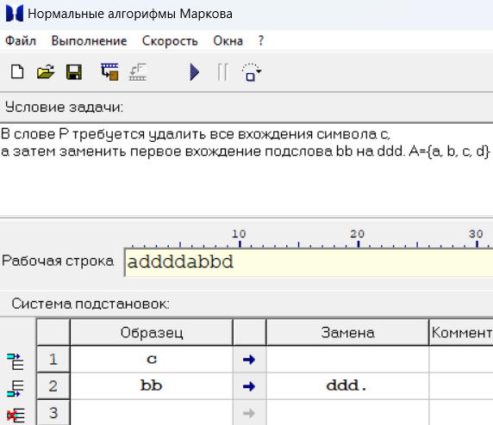
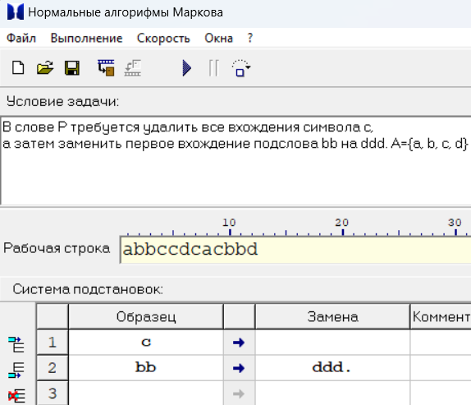

Задача №3
Постановка задачи: Требуется приписать символ а к концу слова Р. А={a, b}
Метод решения: Нужно сделать так, чтобы в конце слова Р оказался символ, который не используется в нём, например, «*». Для этого поместим его в начало слова, а потом постепенно будем его передвигать на один символ правее. Когда данный символ окажется в конце слова, заменим «*» на «a» с помощью терминальной подстановки.
Чтобы «*» не добавлялись постоянно, делаем правило « →*» последним. Первыми двумя подстановками передвигаем «*» в конец, они выполняются до тех пор, пока применимы к данной строке. Предпоследним правилом меняем «*» на «a». Чтобы выполнение алгоритма после этого прекратилось, делаем эту подстановку терминальной.
Пример: abbabab→*abbabab→a*bbabab→ab*babab→abb*abab→abba*bab→
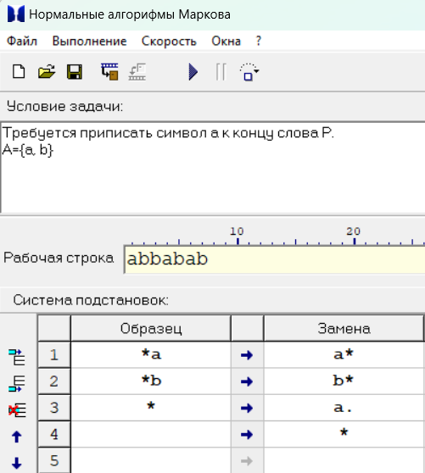
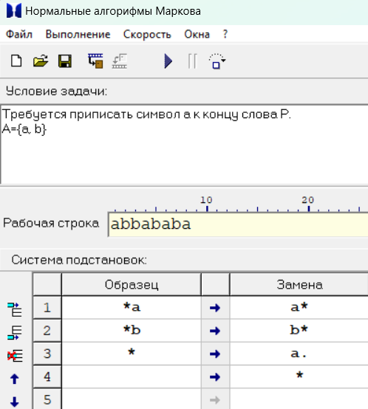
→abbab*ab→abbaba*b→abbabab*→abbababa

